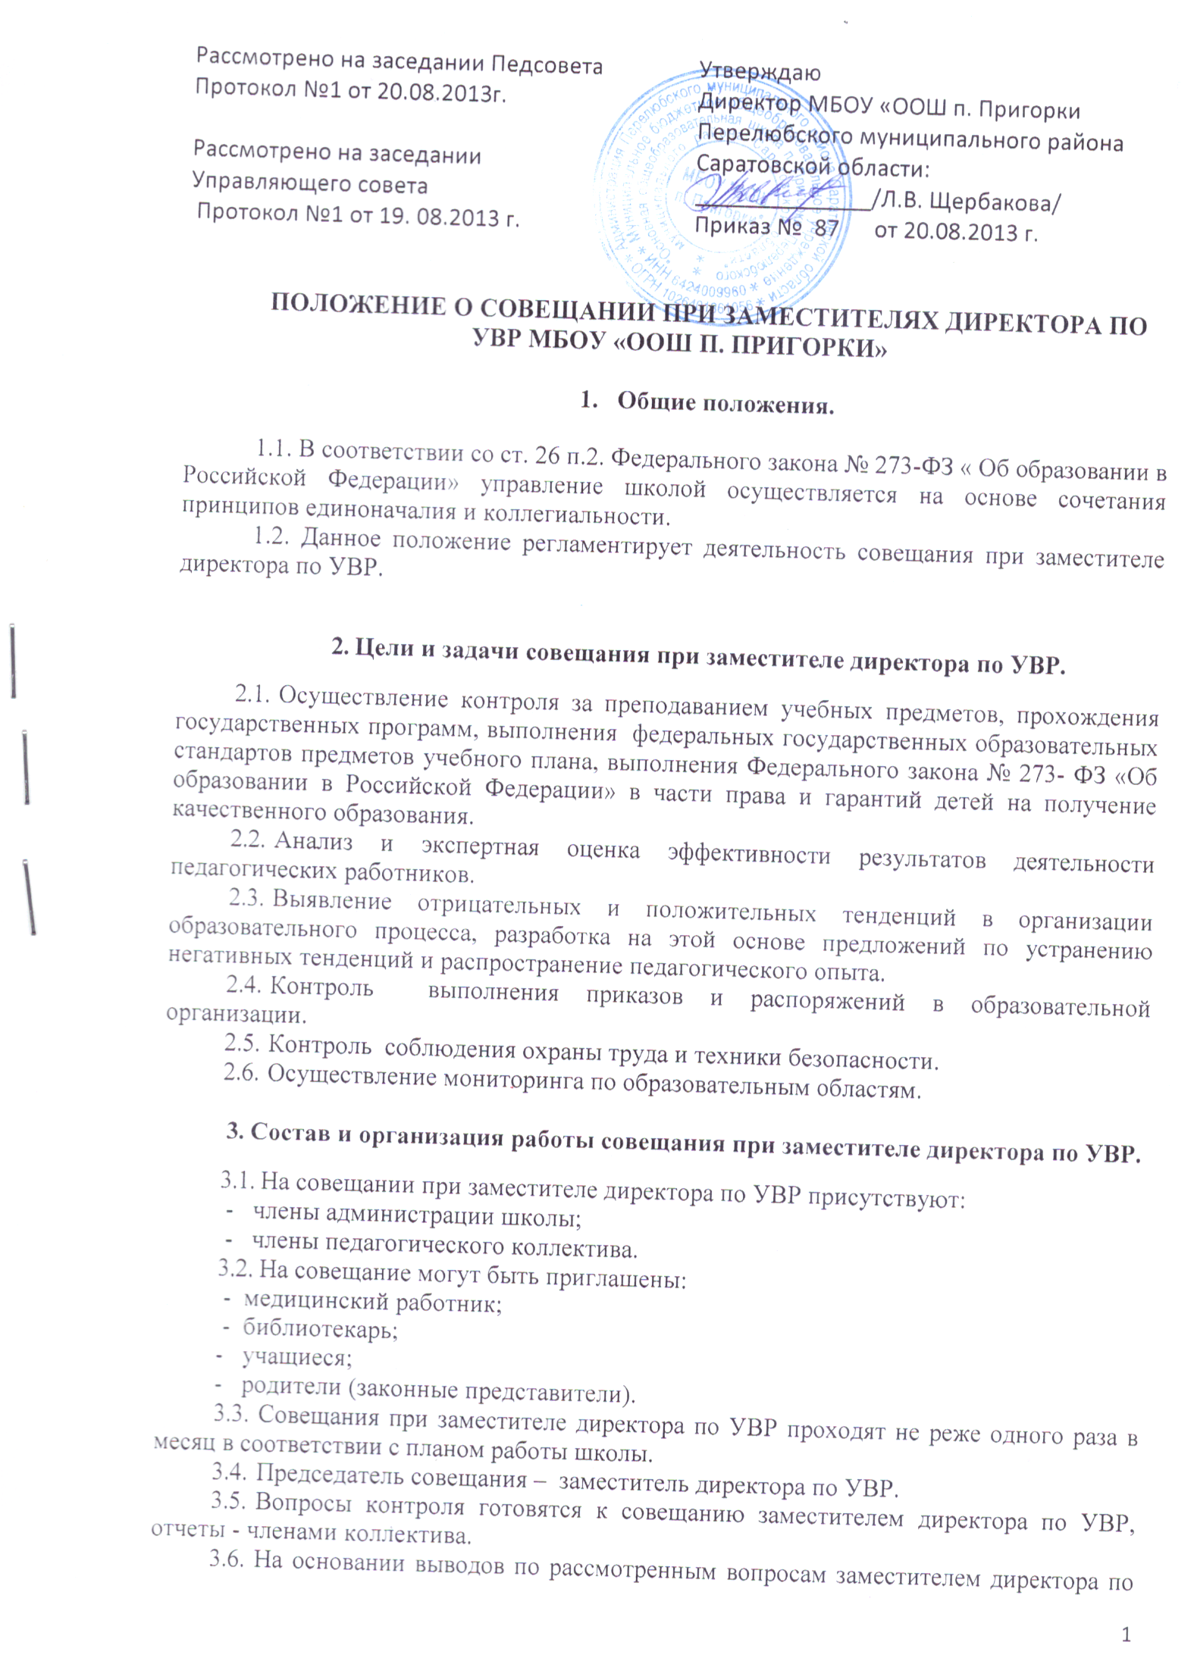

- УВР выносится рекомендации или издаётся приказ директора организации.

4. Делопроизводство
- Совещание при заместителе директора по УВР оформляется протоколом.
- Протокол подписывается председателем.
- Срок хранения документов — 5 лет.

Данное Положение вступает в силу со дня его утверждения. Срок действия - до момента введения нового Положения.

